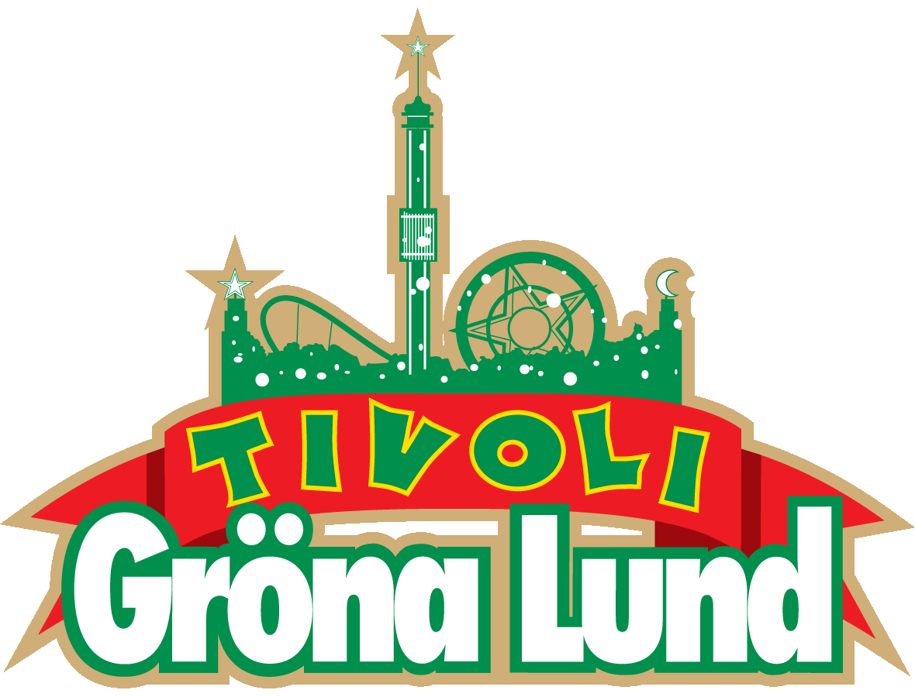Pressmeddelande 2019-06-24

VECKANS KONSERTER PÅ GRÖNAN V. 26-27  
**Konsertvecka 26 bjuder på inte mindre än fyra konserter och först ut är Eva Eastwood på Lilla Scen ikväll. På tisdag kommer det franska metalbandet Gojira till Stora Scen för första gången och dagen efter bjuds vi på keltisk punk signerat Dropkick Murphys för tredje gången. På torsdag avslutar vi konsertveckan genom att njuta av Thomas Di Levas tolkningar av David Bowies magiska låtar på Stora Scen.  
Eva Eastwood** uppträder måndagen den 24 juni kl. 20.00 på Lilla Scen.  
**Gojira** uppträder tisdagen den 25 juni 20.00 på Stora Scen.  
**Dropkick Murphys** uppträder onsdagen 26 juni kl. 20.00 på Stora Scen.  
**Di Leva tolkar Bowie** på Stora Scen torsdagen den 27 juni kl. 20.00.  
**SVEA** uppträder måndagen den 1 juli kl. 20.00 på Lilla Scen.  
**Timo Räisänen** uppträder tisdagen den 2 juli kl. 20.00 på Lilla Scen.  
**Matt Corby** uppträder onsdagen den 3 juli kl. 20.00 på Stora Scen.  
**Band of Horses** uppträder torsdagen den 4 juli kl. 20.00 på Stora Scen.

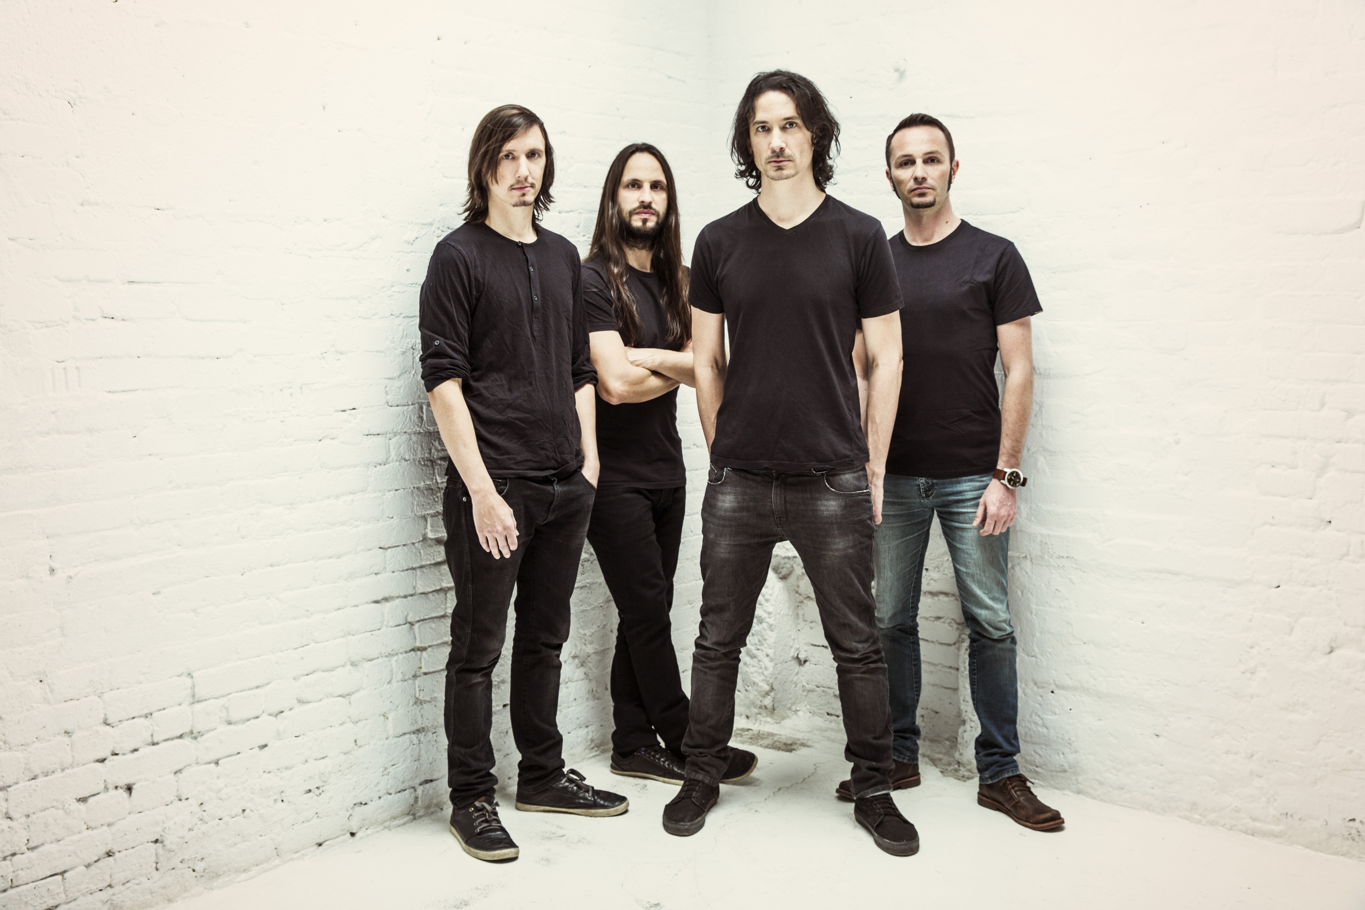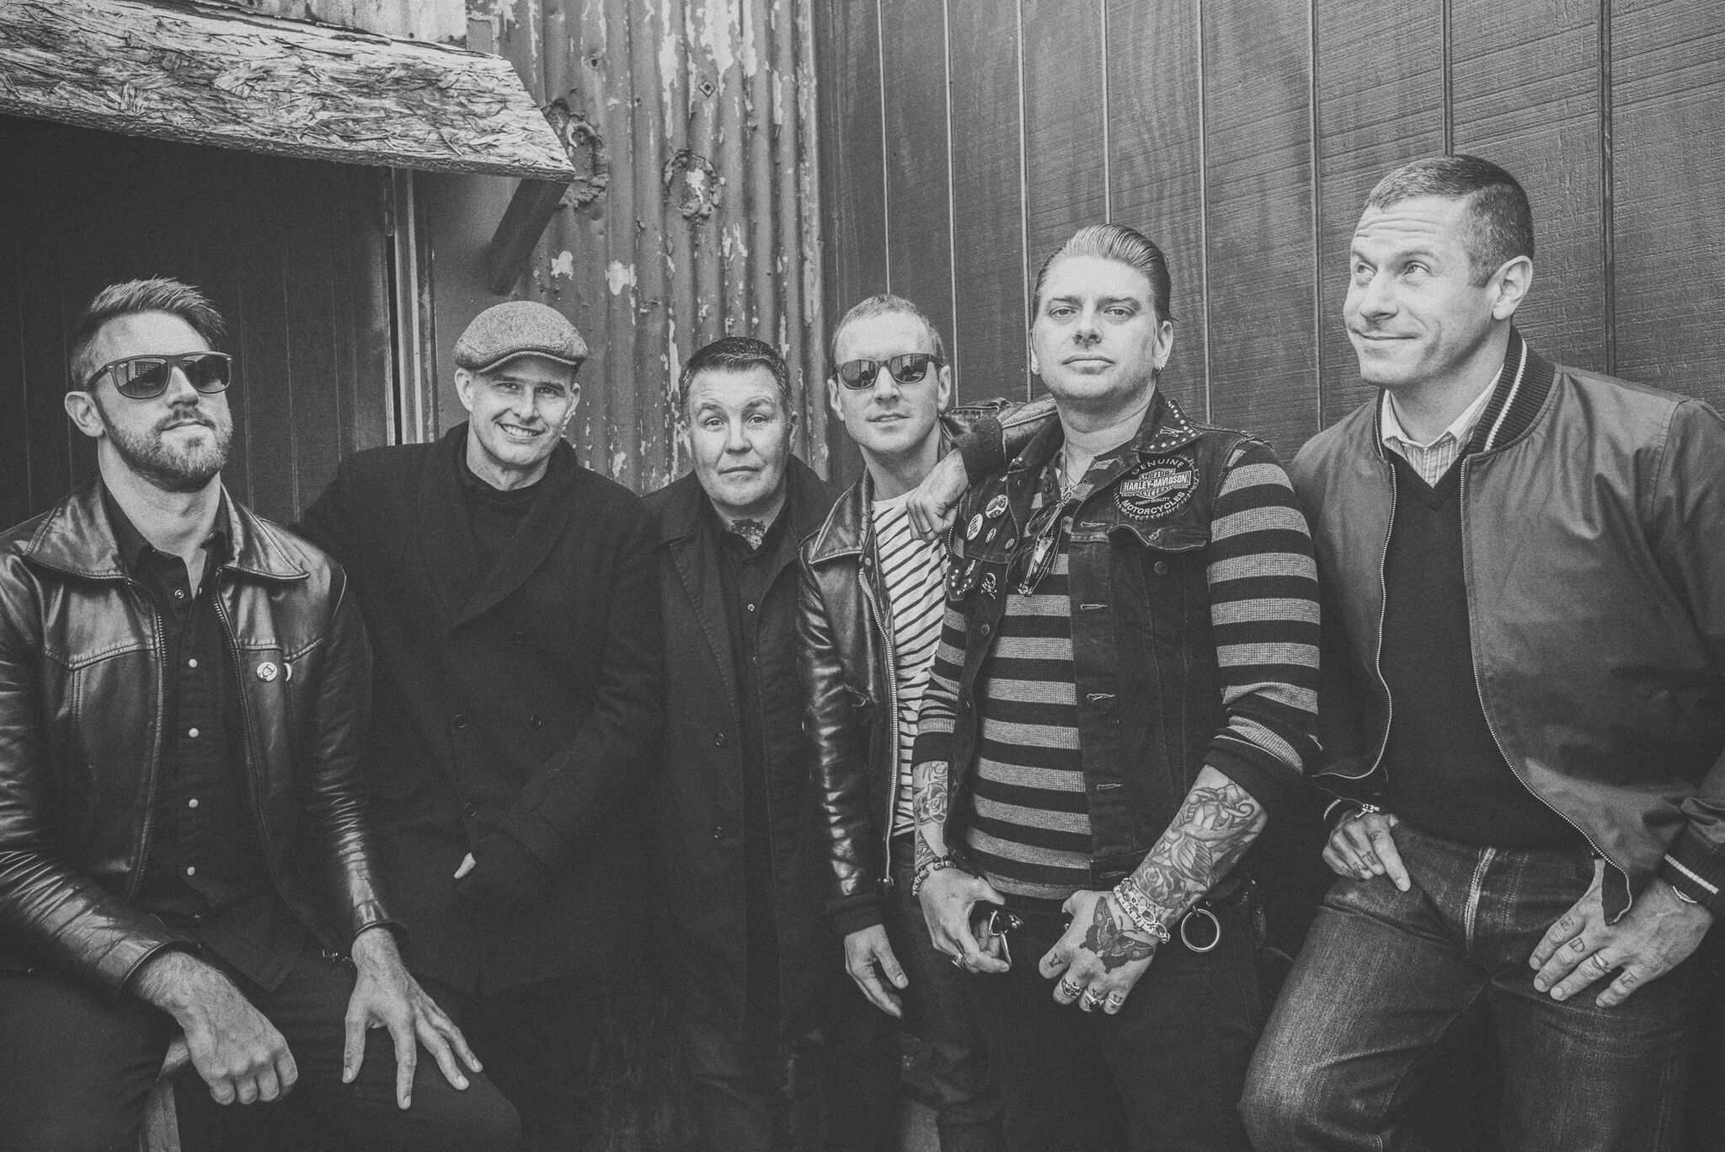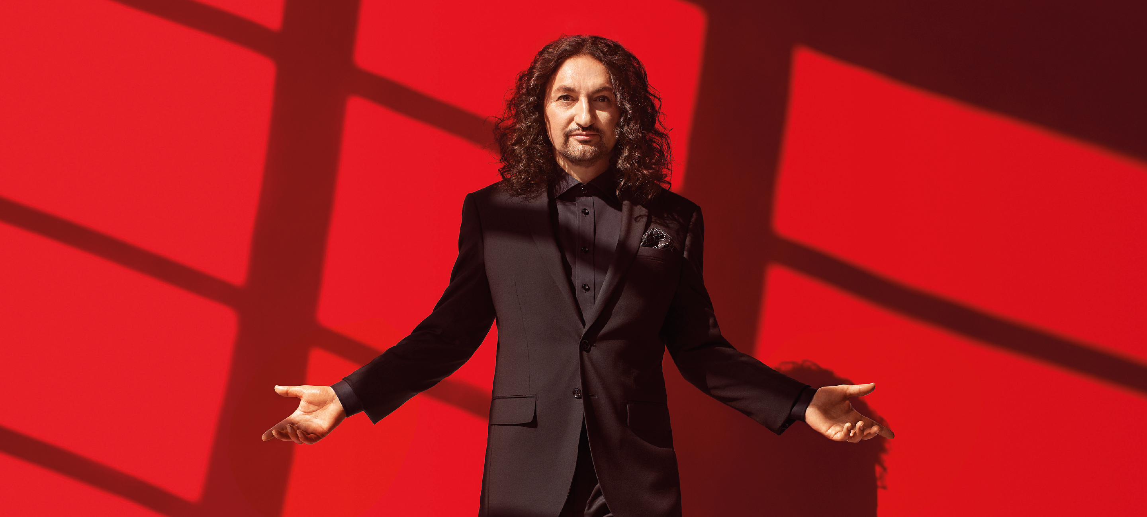

För mer informationkontakta Annika Troselius, Informationschef på telefon 0708-580050 eller e-mail [annika.troselius@gronalund.com](mailto:annika.troselius@gronalund.com). För pressbilder besök Gröna Lunds bildbank [www.bilder.gronalund.com](http://www.bilder.gronalund.com)

**KONSERTSOMMAREN 2019**Med Gröna Lunds entrékort Gröna Kortet har man fri entré hela säsongen, inklusive alla konserter. Gröna Kortet kostar 290 kr och går att köpa i Gröna Lunds webbshop. Följande konserter är bokade:

Eva Eastwood – 24 juni kl. 20.00 på Lilla Scen  
Gojira – 25 juni 20.00 på Stora Scen  
Dropkick Murphys – 26 juni kl. 20.00 på Stora Scen  
Di Leva tolkar Bowie – 27 juni kl. 20.00 på Stora Scen  
SVEA – 1 juli kl. 20.00 på Lilla Scen  
Timo Räisänen – 2 juli kl. 20.00 på Lilla Scen  
Matt Corby – 3 juli kl. 20.00 på Stora Scen  
Band of Horses – 4 juli kl. 20.00 på Stora Scen  
Hästpojken – 8 juli kl. 20.00 på Lilla Scen  
Maja Kristina – 9 juli kl. 20.00 på Lilla Scen  
​Christian Kjellvander – 15 juli kl. 20.00 på Lilla Scen  
Weezer – 16 juli kl. 20.00 på Stora Scen  
Lisa Miskovsky – 22 juli kl. 20.00 på Lilla Scen  
LOVA – 23 juli kl. 20.00 på Lilla Scen  
Monster Magnet – 29 juli kl. 20.00 på Lilla Scen  
​De Lyckliga Kompisarna – 30 juli kl. 20.00 på Lilla Scen  
Shirin – 5 augusti kl. 20.00 på Lilla Scen  
Pale Honey – 6 augusti kl. 20.00 på Lilla Scen  
Hoffmaestro – 9 augusti kl. 20.00 på Stora Scen  
LBSB – 12 augusti kl. 20.00 på Lilla Scen  
Skinny Lister – 13 augusti kl. 20.00 på Lilla Scen  
Ava Max – 14 augusti kl. 20.00 på Stora Scen  
Miss Li – 15 augusti kl. 20.00 på Stora Scen  
Danko Jones – 16 augusti kl. 20.00 på Stora Scen  
Bastille – 19 augusti kl. 20.00 på Stora Scen  
Hozier – 20 augusti kl. 20.00 på Stora Scen  
Jireel – 21 augusti kl. 20.00 på Stora Scen  
Movits! – 22 augusti kl. 20.00 på Stora Scen  
Seinabo Sey – 23 augusti kl. 20.00 på Stora Scen  
​Fricky – 29 augusti kl. 20.00 på Stora Scen  
Petter – 30 augusti kl. 20.00 på Stora Scen  
Jill Johnson – 5 september kl. 20.00 på Stora Scen  
Millencolin – 6 september kl. 20.00 på Stora Scen  
Cherrie – 12 september kl. 20.00 på Stora Scen  
The Sounds – 13 september kl. 20.00 på Stora Scen  
Graveyard – 19 september kl. 20.00 på Stora Scen  
STOR – 20 september kl. 20.00 på Stora Scen  
Saxon - 40th Anniversary Castles & Eagles Tour – 26 september kl. 20.00 på Stora Scen  
Miriam Bryant – 27 september kl. 20.00 på Stora Scen